**Huiswerkopdracht 2: Mijn dagdromen als niemand kijkt en luistert…**

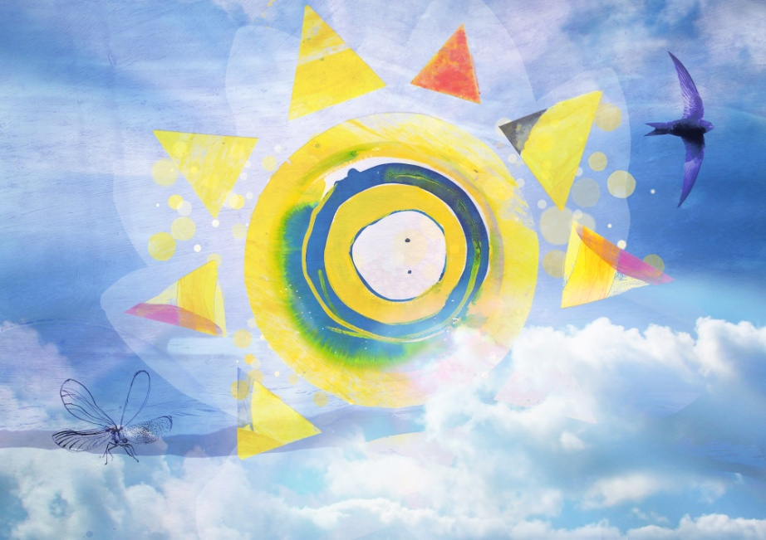

*In onze cultuur zit -voor de meeste van ons- sterk “ doe maar normaal, dan doe je gek genoeg” of “steek je kop nou maar niet boven het maaiveld uit” of “ja dat is mooi, maar niet reëel en je moet gewoon je geld verdienen”. Toch hebben de meeste van ons ‘stiekeme’ dromen als niemand kijkt of luistert… momenten waarop dat aapje op je schouder even niet zegt “maar dat kan toch niet, dat is niet voor jou!”*

**Waar ik ooit wel eens aan gedacht heb om te doen:**

**Waar ik ooit wel eens over gedroomd heb om te hebben:**

**Waar ik ooit wel eens aan gedacht heb om te zijn:**

*Wat is de rode draad in je dromen?*

*Als je ‘achter’ het ‘doen, hebben en zijn’ kijkt, waar gaat het dan over voor jou?*